BTS Services informatiques aux organisations SESSION 2022

ANNEXE 7-1-A : Fiche descriptive de réalisation professionnelle (recto)
Épreuve E5 - Administration des systèmes et des réseaux (option SISR) - Coefficient 4

DESCRIPTION D’UNE RÉALISATION PROFESSIONNELLE |  |  | N° réalisation :
Nom, prénom : Hugo Léonardi |  | N° candidat :
Épreuve ponctuelle | Contrôle en cours de formation | Date : ...... / ...... /............

Contexte de la réalisation professionnelle

Intitulé de la réalisation professionnelle

Période de réalisation : Lieu :

Modalité : Seul(e) En équipe

Compétences travaillées
Concevoir une solution d’infrastructure réseau
Installer, tester et déployer une solution d’infrastructure réseau
Exploiter, dépanner et superviser une solution d’infrastructure réseau
Conditions de réalisation (ressources fournies, résultats attendus)

Nous devons accéder à une interface web avec une IPv4 Publique.
Seul l’instance Web doit être accessible de l’extérieur.

Description des ressources documentaires, matérielles et logicielles utilisées

AWS :
- EC2
- RDS (MySQL)
- VPC
- S3

Modalités d’accès aux productions et à leur documentation

Portfolio : https://hugoleonardi.github.io/portfolio/ (n’a pas été conçu pour téléphone mais fonctionne bien sur tablette ou ordinateur)

BTS Services informatiques aux organisations SESSION 2022

ANNEXE 7-1-A : Fiche descriptive de réalisation professionnelle
(verso, éventuellement pages suivantes)
Épreuve E5 - Administration des systèmes et des réseaux (option SISR) - Coefficient 4

Descriptif de la réalisation professionnelle, y compris les productions réalisées et schémas explicatifs

Création d’un Réseau Virtuel (VPC) et de Sous-Réseaux Virtuels
Création de rôle IAM pour authentifier les instances entre elles.
Création d’ACL (Security Group) pour appliquer le principe de moindre privilège entre les instances et services.
Création d’instances EC2 (Machines Virtuelles classiques)
Création de base de donnée RDS (Instance préconfigurée AWS avec MySQL)
Création d’un pool de donnée S3 Bucket (Espace de Stockage)
Installation du service Nextcloud sur un OS Linux (AWS linux soit RedHat personnalisé)
Scripting d’installation pour efficacité et reproductibilité.
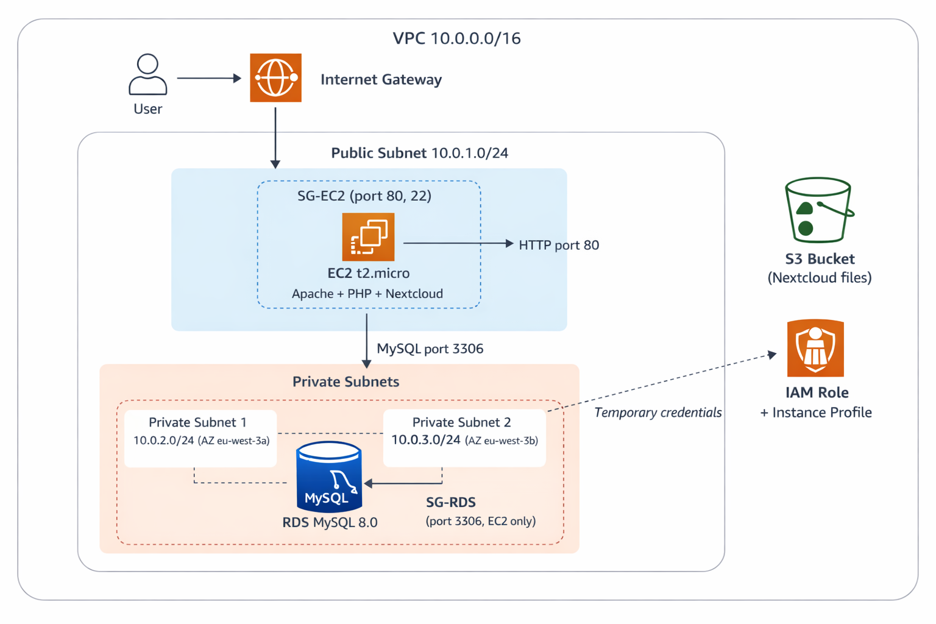

En référence aux conditions de réalisation et ressources nécessaires du bloc « Administration des systèmes et des réseaux » prévues dans le référentiel de certification du BTS SIO.
Les réalisations professionnelles sont élaborées dans un environnement technologique conforme à l’annexe II.E du référentiel du BTS SIO.
Conformément au référentiel du BTS SIO « Dans tous les cas, les candidats doivent se munir des outils et ressources techniques nécessaires au déroulement de l’épreuve. Ils sont seuls responsables de la disponibilité et de la mise en œuvre de ces outils et ressources. La circulaire nationale d’organisation précise les conditions matérielles de déroulement des interrogations et les pénalités à appliquer aux candidats qui ne se seraient pas munis des éléments nécessaires au déroulement de l’épreuve. ». Les éléments nécessaires peuvent être un identifiant, un mot de passe, une adresse réticulaire (URL) d’un espace de stockage et de la présentation de l’organisation du stockage.
Lien vers la documentation complète, précisant et décrivant, si cela n’a été fait au verso de la fiche, la réalisation, par exemple schéma complet de réseau mis en place et configurations des services.

